**仿生小書**

**經濟103 顏郁靜**

**航太101 江子齊**

### 何謂仿生(Biomimicry)

一門模仿生物的特殊本領，利用生物的結構和功能原理來研製機械或各種新技術的科學。據傳說，中國古代著名工匠魯班，上山伐樹時，被絲矛草割破了手。他覺得奇怪，一棵小草怎麼會這樣厲害？經過仔細觀察，他發現絲茅草葉子的邊緣長著許多鋒利的細齒。於是魯班發明了木工用的鋸子。據推測，古代木船的發明，是從魚類的游泳得到了啟示。在發明飛機的過程中，人們也從蟲、鳥的飛行中學到了許多有用的知識。  
現在，科學家們正帶著定向、導航、探測、能量轉換、資訊處理、生物合成、結構力學和流體力學等眾多的科學難題，到生物界中去尋找啟示和答案。

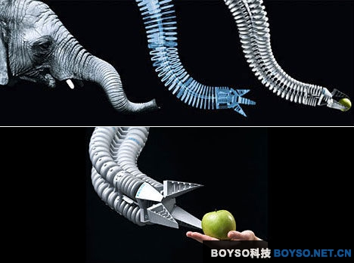

**獨步江湖的壁虎功**

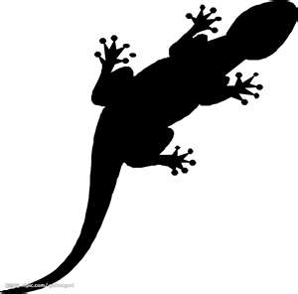

前言

壁虎腳下的玄機激起不少科學家的興趣，有人想到觀察壁虎腳底的構造或許可以得到一些線索，因此在掃描式穿隧電子顯微鏡與半導體製黏術的幫助下，科學家開始嘗試對這個現象進行了解，希望能解開壁虎在天花板上趴趴走的玄機，並尋求應用的可能。

壁虎的附著系統

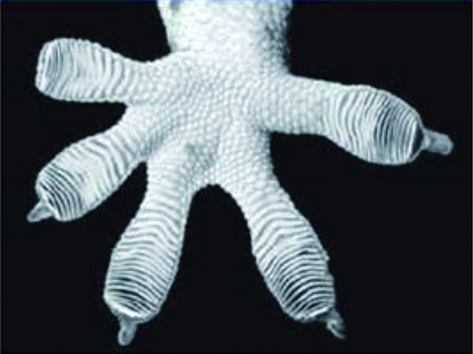

以前的觀念中，以為壁虎腳上有吸盤，所以才不會在爬行時掉下來。當科學家翻開壁虎腳底時，發現肉眼看不出的一根根細毛，每根細毛利用分子間彼此吸引的「凡得瓦爾力」與各種物體表面黏著，每平方吋可支撐200磅的重量，讓壁虎能在壁上爬行自如，並支撐自己身體的重量。而「凡得瓦爾力」正是奈米尺度下形成的作用力之一。

　　透過顯微觀察，發現壁虎的每隻腳底部長著數百萬根極細的剛毛，而每根剛毛末端又有約400根至1000根更细的分支。這種精細結構使得剛毛與物體表面分子間的距離非常近，因而產生分子引力。雖然每根剛毛產生的力量微不足道，但累積起來就很可觀。根據計算，一根剛毛能夠提起一隻螞蟻的重量，而一百萬根剛毛雖然佔地不到一個小硬幣的面積，但可以提起20公斤的重量。如果壁虎同時使用全部剛毛，就能夠支持125公斤的重量。科學家說，壁虎實際上只使用一隻腳，就能夠支持整個身體。

壁虎掌中不為人知的玄機

壁虎皮瓣的皺褶上均勻披覆著如毛髮般的剛毛陣列，每根剛毛的長度約30 至130 微米，直徑則是數微米，約為人類頭髮直徑的十分之一，且其主要成分是天然的β角質素。值得一提的是，每根剛毛末端具有如樹枝般的分支，分叉出總數量介於100 至1,000 根、

整體看起來有如花椰菜。而且匙突底部的肉柄與剛毛連接，頂端狀似扁平三角形，看起來就像一把湯匙。理論上兩個表面若能彼此緊緊連接，應該就能黏著。壁虎腳藉由足墊’ 皮瓣、剛毛及匙突的多重層次結構，能輕地與各種表面近乎融合,不論多平滑粗糙的表面,在微觀下,壁虎都能與其完美的結合

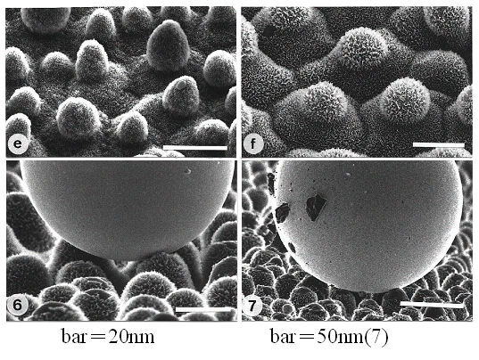

聰明的解套藝術

壁虎腳底的吸力如此強勁，甚至比膠帶還黏，牠又是如何輕易的從表面離開?

整體來看,剛毛的角度和匙突的幾何外形都是幫助壁虎離開接觸表面的主要原因。

黏而不膩的壁虎功

壁虎在日常生活中難免會經過滿布灰塵的地帶，沾染灰塵沙粒，神奇

的是壁虎的吸力不但依舊強勁，還能「百花叢中過，片葉不沾身」，「動一

動雙腳，不帶走一顆沙粒」，為何呢?

原因是因為壁虎腳的表面擁有類似蓮花效應的超高疏水性.

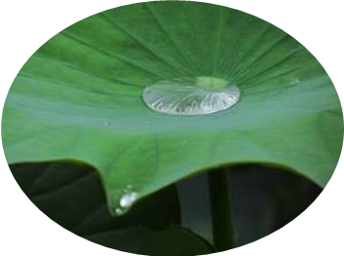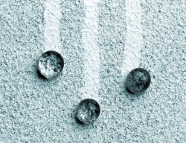

壁虎創意

壁虎效應的功用，像是抓地輪胎、攀岩手套、大樓清潔員的防護設施、隨處可黏的背袋、不

需鈕扣的外衣、太空站的維護等.其中科學家不斷努力的項目即是”壁虎貼布”.

仿生運用-----壁虎貼布

以奈米壓印技術把掃描式穿隧電子顯微鏡的探針壓印在蠟模上，複製出直徑約10 微米、高度20 微米的錐體，整體看起來就好像散布在膠帶上的顆粒。這樣的結構與壁虎剛毛相比雖然顯得簡單，卻能夠產生200 × 10-9 顒頓左右的黏附力，只不過比起壁虎腳上層次狀的結構來，仍然無法與表面緊密有效地接觸。後來士進一步改善製程，製造出直徑4 微米的規則陣列結構，使得人造剛毛不僅分布更均勻，密度也更高，黏著效果因此大幅提升，但因材料性質的限制，在重複使用上仍有困難。

**人人可成蜘蛛俠**

前言

除了蛛絲，自然界的確再也找不到這樣輕盈卻如此富有韌性的物質。仿生科技不僅有可能在未來讓人們成為蜘蛛俠，而且還提供了很多新的奇妙發明。

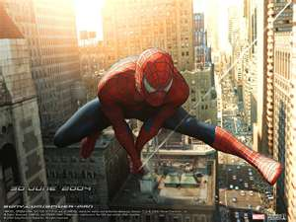

人工合成蛛絲

多年來，人們一直幻想能用蛛絲製作衣服，現在這個幻想正在慢慢變成現實。研究人員首先要瞭解蜘蛛是如何造絲的，這也是人工合成蛛絲的關鍵。蛛絲含有一種纖維蛋白，這種蛋白質和存在於毛發和羊角中的角質蛋白相似。這種蛋白分泌出來後開始變得堅韌，以前科學家還不瞭解這個過程，因此至今無法造出和蛛絲同等強度的纖維。但美國塔夫茲大學的研究人員最近發現了蜘蛛和蠶生產這種纖維的秘密。令人驚奇的是，整個過程竟然由水含量來控制。通過精細的平衡水的含量，蜘蛛和蠶可以防止纖維蛋白過快固化。卡普蘭博士已經能夠在實驗室中模擬這一過程。不久的將來，人工製造的蛛絲將可以用來製作衣服或者強度超高的繩索。屆時，人人都可以成為手握蛛絲的蜘蛛俠了。

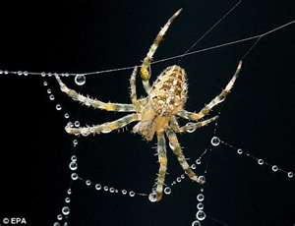

**仿生與生活應用**

**(一)建築**

*北京奧運體育場*

此建築僅單單模仿了鳥巢的形體，並無實際的仿生科技之運用。

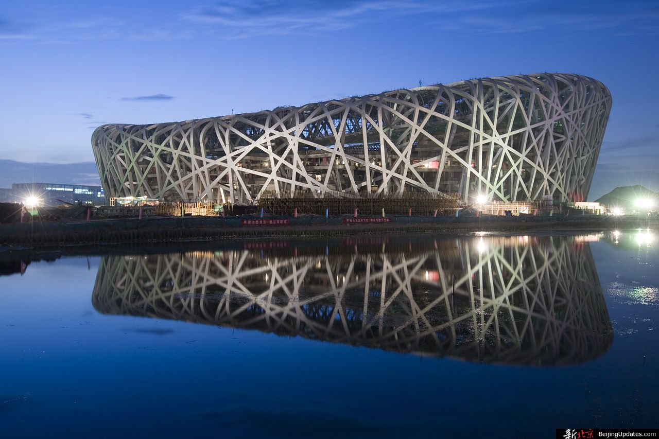

*台北市立圖書館北投分館*

為響應生態環境保育之世界潮流，重建之初，即以「綠建築」為規劃目標。本建築並結合北投溫泉特色採木構造搭配鋼材，是臺灣首座採最高9項指標綠建築圖書館，「生態保育」為館藏典藏重點，開創環保教育服務的新理念、新紀元。

**綠建築九大指標在北投分館的運用情形：**  
1.生物多樣性指標：  
充分保留北投親水公園內的多樣生態棲地，於基地內種植原生植物、誘鳥誘蟲植物，採多層次雜生混種綠化的方式與利用生態工法的堤岸復育樹蛙。  
2.基地保水指標：  
設計一個類似高腳屋的圖書館，塑造浮在公園的草地上意象，並利用基地內得天獨厚綠地滲流特性及會呼吸的綠化屋頂人工地盤，讓地面水能很快導入地底。  
3.基地綠化指標：  
從輕質生態屋頂有緩坡大草坪及數種景觀植栽等，於館內及館外種植上百種植物，與大地連結成為綠網系統，吸收二氧化碳及減少酸雨對自然的影響。  
4.日常節能指標：  
設計挑高夾層的高低窗產生「浮力通風」，配合大量自然通風採光，讓自然風於室內製造對流；屋頂設有太陽能光電板發電，可發電16千瓦電力，並採大量陽臺深遮陽及垂直木格柵降低熱輻射進入室內。  
5.二氧化碳減量指標：  
建材採輕質化鋼構造與木構造，降低建材使用量及減少建材之生產耗能與CO2排放。  
6.廢棄物減量指標：  
新建工程拆除少量土方，皆回填於地下1層，使土方平衡，且於回填土表面整平綠化。  
7.室內健康與環境指標：  
使用生態塗料及免除不必要的裝修工程，讓自然光扮演空間的化妝師。  
8.水資源指標：  
利用屋頂草坡與涵養水分自然排水至雨水回收槽，再利用回收水澆灌植栽。全館衛浴設備皆使用省水標章設備。  
9.污水與垃圾改善指標  
設置垃圾及資源回收區，並採用封閉式設施避免臭味四溢。  
  **←**北側的閱讀陽台**←**北側外觀**←**北側外觀 - 臨溪面

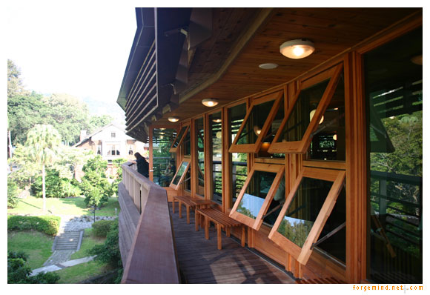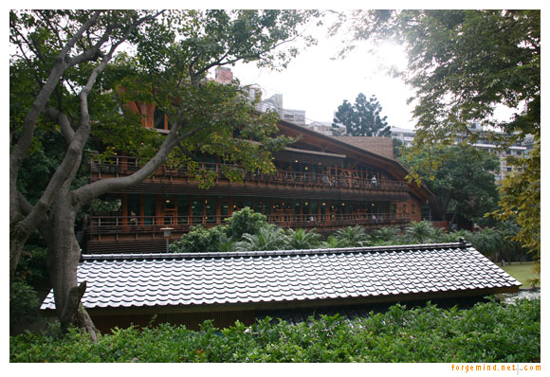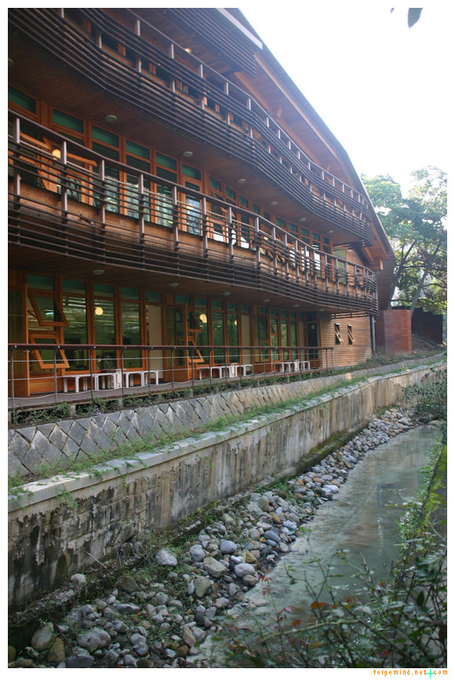

*蘭陽博物館*

1.獨特的單面山造型

由姚仁喜先生領導的大元聯合建築師事務所設計，博物館建築量體是以北關海岸一帶常見的單面山為設計依據，單面山是指一翼陡峭，另一翼緩斜的山形，是本區域獨有的地理特質。博物館採單面山的幾何造型，屋頂與地面夾角20度，尖端牆面與地面成70度，由土地中成長茁壯，並和地景融合。

2.以四季音符襯托律動立面

自高空俯瞰蘭陽大地，有著大小不同、顏色深淺與質感不一的田野方塊，這些方塊也隨天色與四季變化而有不同的色調與風情。因此，建築師選取韋瓦第小提琴協奏曲「四季」的主旋律，在建築實量體的外牆，將協奏曲中「春」、「夏」、「秋」、「冬」四篇樂章的音符，以多重質感的石材轉化為音符，依序排列至建築主體的四個實體外牆上，呈現蘭陽大地的四季農田地景，好似動態的音樂歌頌。

3.單面山的節理

外牆的排列組合分割，更是仿效建築造型單面山的岩石節理，與屋頂20度平行層層分割分佈石材及鑄鋁版而下，遠看因蘭陽氣候變換的雨與晴，使石材吸水後與鑄鋁版形成深淺色澤不一、寬度不同、反射不同的視覺感受，試圖反映單面山因長期海蝕所顯現的特殊紋理，呈現豐富的質感與光影。

4.與環境共生

顧及烏石礁遺址溼地生態的完整，本著「與環境共生」、「與自然融合」的核心精神，博物館的主體建築物集中配置於基地西北側之區域，保留最大面積的溼地生態公園，維持既有生態。

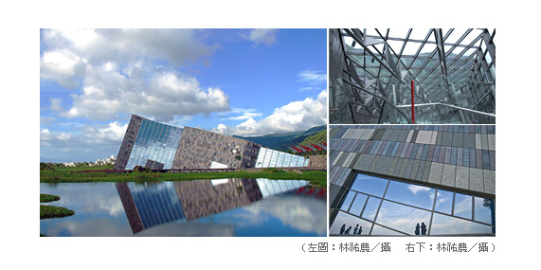

(二) **Velcro(魔術貼)**

Burrs 這類型的植物為了傳播種子，在種子的尾端演化出鉤狀結構。1941 年瑞士工程師George de Mestral 先生仔細研究後，應用其原理，發明了Velcro 這項產品。

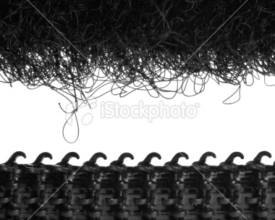

**(三) 偏振定向器**

蜜蜂採集花粉而不迷路，是因為頭上有一對複眼，每只複眼由6300個單元組成，光線進入眼晶體後，通過晶錐到達含有感光色素的感光束。感光色素分子對偏振光特別敏感，因而具有良好的定向功能。特別是在烏雲蔽日的情況下，也能根據太陽方位的變化進行時間、方向的校正。科學家受益于蜜蜂偏振光定向本領，研製出偏振定向器用於飛機、艦船。

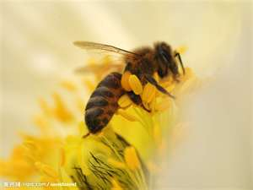

**(四)超聲波雷達**

蝙蝠是靠自身發出的超聲波來引導飛行的，科學家通過模仿蝙蝠按照目標情況隨時調整脈衝參數和調整方向的探測方法，提高了雷達的靈敏度和抗干擾能力。還通過模仿蝙蝠回聲定位功能原理，仿製出用於軍事的聲呐眼鏡。

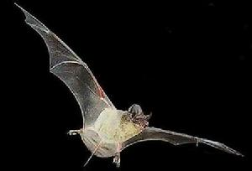

**(五)超聲波報警器**

夜蛾胸腹之間有一對叫作鼓膜器的特殊聽覺器官，可以從很強的背景雜訊中分辨出蝙蝠發出的超聲波，其身上厚密的絨毛還能吸收蝙蝠發射的探測超聲波，從而在天敵面前處於“隱身”狀態。科學家通過把夜蛾身上絨毛狀的材料用於飛機、艦船等裝備，大大減少了目標被雷達、紅外線和超聲波發現的概率。

